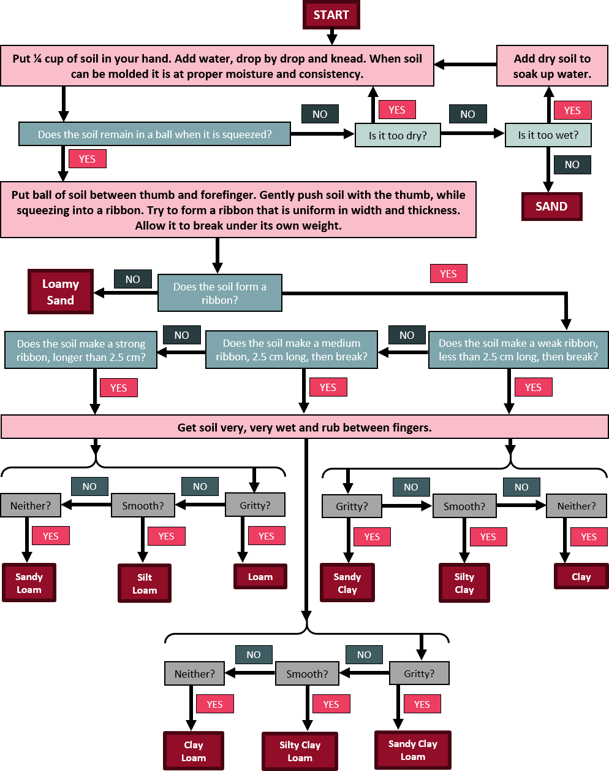
Prueba de textura del suelo a mano

